DIREKTUR UTAMA PERUSAHAAN DAERAH POSO TERSANGKA,
PEMERINTAH KABUPATEN BELUM TENTUKAN SIKAP
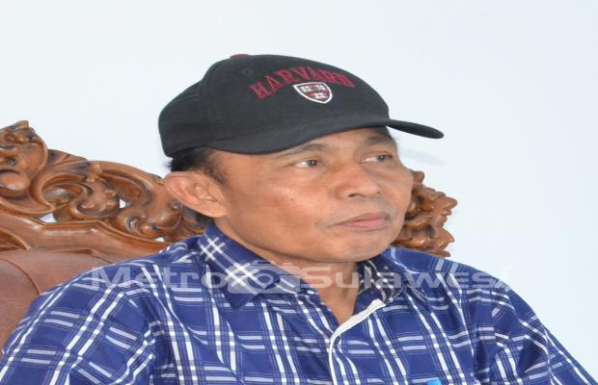

http://www.metrosulawesi.com

Pemerintah Kabupaten (Pemkab) Poso melalui Sekretaris Kabupaten (Sekkab), Drs. Sin Songgo, menyatakan Pemkab belum menentukan sikap terkait peningkatan status hukum Direktur Perusahaan Daerah (PD) Poso atau Perseroan Terbatas (PT) Poso Membangun, Frans Sowolino, yang ditetapkan tersangka oleh Kejaksaan Negeri (Kejari) Poso.
Menurut Sekkab, penetapan status hukum tersangka terhadap Direktur Utama (Dirut) PT Poso Membangun belum memiliki kekuatan hukum tetap sehingga Pemkab Poso belum menentukan sikapnya. Menurutnya status tersangka masih dalam tahap pembuktian hukum, namun yang pasti pihaknya akan segera melaporkan hal tersebut kepada Bupati.
Sekkab juga menyatakan jika sudah memiliki kekuatan hukum tetap maka Pemkab Poso, dalam hal ini Bupati Piet Inkiriwang, dipastikan akan mengambil sikap terkait status jabatan yang disandang Frans Sowolino, saat ini. ”Saya akan laporkan dan pasti Bupati akan memberhentikan jika memang telah memiliki kekuatan hukum tetap.” kata Sekkab.
Sekkab menambahkan, Pemkab Poso tidak mengetahui adanya masalah hukum Frans Sowolino, karena itu dilakukan sebelum pengangkatannya sebagai Dirut PT Poso Membangun. “Masalah yang dihadapi Frans adalah persoalan sebelum ia menjabat sebagai Dirut PT Poso Membangun, sehingga Pemkab dalam hal ini tidak mencampuri persoalan tersebut karena persoalan itu tidak ada kaitannya dengan Pemkab Poso,” urainya.
"Kasus yang menjerat Frans Sowolino bukan di lingkungan Pemkab Poso, dana yang diduga diselewengkan bukan milik Pemkab dan tidak terkait dengan Pemkab. Jadi saat penunjukan yang bersangkutan sebagai Dirut, pihak Pemkab tidak tahu tindakannya," kata Sin Songgo. Namun Pemkab Poso akan mengambil tindakan setelah hal ini dilaporkan kepada Bupati.
"Nanti tinggal tunggu hasil kebijakan Bupati terkait dengan tindakan apa yang akan segera diambil pasca yang bersangkutan ditahan di Rumah Tahanan (Rutan) Poso oleh pihak Kejaksaan Negeri Poso," tuturnya. Kemungkinan besar yang bersangkutan akan diberhentikan dari jabatannya, apalagi jika kasus ini sudah dilimpahkan ke pihak Pengadilan Negeri untuk disidangkan dan status yang bersangkutan sudah sebagai terdakwa.
Frans Sowolino diduga melakukan penggelapan dana kemahasiswaan dan dana lainnya milik dari Universitas Kristen Tentena (Unkrit) selama beliau menjabat sebagai Rektor Unkrit. Diduga Frans Sowolino menggelapkan dana sejumlah Rp 600 juta. Dari hasil pemeriksaan Badan Pemeriksa Keuangan, disebutkan adanya kerugian negara hingga mencapai Rp600 juta.

Sumber Berita:
- Mercusuar, Dirut Perusahaan Daerah Poso Tersangka, Pemkab Belum Tentukan Sikap, Selasa, 21 April 2015.
- http://www.metrosulawesi.com, Tersangka Korpsi, Direktur Utama Perusda Poso Teracam Dipecat, Rabu, 22 April 2015.

Perseroan Terbatas merupakan badan usaha dan besarnya modal perseroan tercantum dalam anggaran dasar. Kekayaan perusahaan terpisah dari kekayaan pribadi pemilik perusahaan sehingga memiliki harta kekayaan sendiri. Setiap orang dapat memiliki lebih dari satu saham yang menjadi bukti pemilikan perusahaan. Pemilik saham mempunyai tanggung jawab yang terbatas, yaitu sebanyak saham yang dimiliki. Apabila utang perusahaan melebihi kekayaan perusahaan, maka kelebihan utang tersebut tidak menjadi tanggung jawab para pemegang saham. Apabila perusahaan mendapat keuntungan maka keuntungan tersebut dibagikan sesuai dengan ketentuan yang ditetapkan. Pemilik saham akan memperoleh bagian keuntungan yang disebut dividen yang besarnya tergantung pada besar-kecilnya keuntungan yang diperoleh perseroan terbatas.
Kejaksaan Negeri (Kejari) adalah lembaga kejaksaan yang berkedudukan di ibukota kabupaten/kota dan daerah hukumnya meliputi wilayah kekuasaan kabupaten/kota. Kejaksaan Negeri dipimpin oleh Kepala Kejaksaan Negeri, yang mengendalikan pelaksanaan tugas dan wewenang kejaksaan di daerah hukumnya. Kejaksaan Negeri dibentuk dengan Keputusan Presiden atas usul Jaksa Agung. Dalam hal tertentu, di daerah hukum Kejaksaan Negeri dapat dibentuk Cabang Kejaksaan Negeri, yang dibentuk dengan Keputusan Jaksa Agung.
Putusan mempunyai kekuatan hukum tetap adalah a) putusan pengadilan tingkat pertama yang tidak diajukan banding setelah waktu tujuh hari sesudah putusan dijatuhkan atau setelah putusan diberitahukan kepada terdakwa yang tidak hadir, sebagaimana diatur dalam Pasal 233 ayat (2) jo. Pasal 234 ayat (1) UU No. 8 Tahun 1981 tentang Hukum Acara Pidana (KUHAP), kecuali untuk putusan bebas (vrijspraak), putusan lepas dari segala tuntutan hukum (onslag van rechts vervolging), dan putusan pemeriksaan acara cepat karena putusan-putusan tersebut tidak dapat diajukan banding (lihat Pasal 67 KUHAP); b) putusan pengadilan tingkat banding yang tidak diajukan kasasi dalam waktu empat belas hari sesudah putusan pengadilan yang dimintakan kasasi itu diberitahukan kepada terdakwa (Pasal 245 ayat [1] jo. Pasal 246 ayat [1] KUHAP).

